Ο Δήμος Σάμης κάνει έκκληση για προσωρινή υιοθεσία για τα παρακάτω αδέσποτα μέχρι να βρεθεί μόνιμο σπίτι και οικογένεια. Είναι πλήρως εμβολιασμένα, αποπαρασιτωμένα και όσα βρίσκονται σε κατάλληλη ηλικία είναι στειρωμένα. Ο Δήμος μπορεί να παρέχει την τροφή, τα ιατρικά έξοδα και ότι άλλο χρειαστεί.

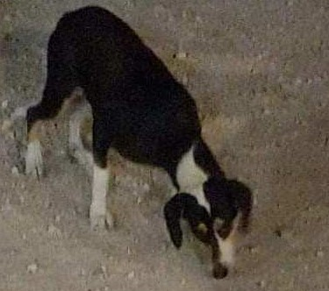 Το σκυλάκι κυκλοφορεί στην περιοχή των Κουλουράτων κοντά στο εστιατόριο BELLOS.

.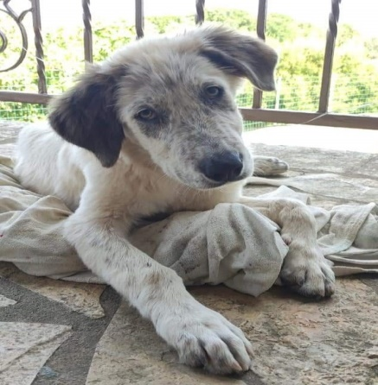 Είναι αγοράκι, περίπου 5 μηνών, πολύ φιλικός και παιχνιδιάρης.
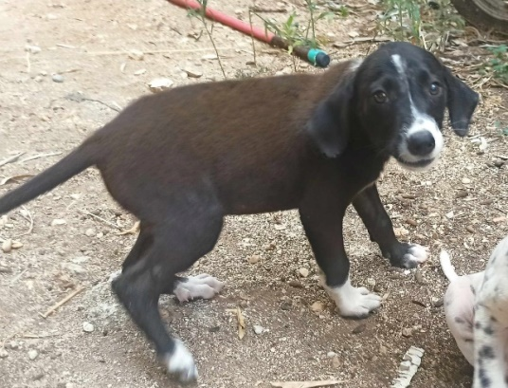
Είναι κοριτσάκι, περίπου 5 μηνών, παιχνιδιάρα και χαδιάρα.
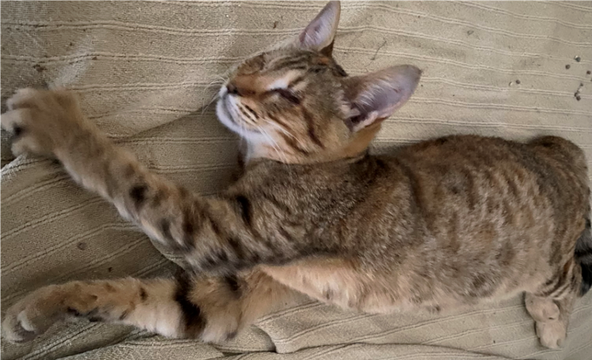 Βρέθηκε να περιφέρεται στην Σάμη. Είναι εντελώς τυφλή από τη γέννησή της. Είναι μόλις λίγων εβδομάδων και ζυγίζει περίπου 1,5 κιλά. Παρόλα αυτά, είναι τέλεια ικανή να περιηγείται στο περιβάλλον, είναι πολύ παιχνιδιάρικη και ξέρει ακόμα να πηγαίνει στην άμμο! Είναι πλήρως εμβολιασμένη και με όλες τις ιατρικές θεραπείες που έχουν γίνει (όλα πληρωμένα), συμπεριλαμβανομένης της στείρωσης και της χειρουργικής επέμβασης στα μάτια της. Επίσης θα έχει μικροτσίπ και βιβλιάριο υγείας/διαβατήριο.
Τηλέφωνα Επικοινωνίας:
- Δευτεραίος Θεμιστοκλής 6993498652
- Δήμος Σάμης 2674360512

